Чем можно заниматься сегодня
Тема недели: Природа и красота вокруг нас «Весна, весна и все ей рады!»

27. 04.2020
Рисуем вместе: «Распускаются листочки на деревьях» - посмотрите с ребенком картинки весеннего дерева, листочки. Обратите внимание, какого цвета, какого размера листочки. Прочитайте стихотворение В. Данько «Листики проснулись»
Листики проснулись
Выбрались из почек
Первые листочки,
Радуются солнцу,
Не поймут со сна:
- Неужели это…
Неужели лето?
- Нет, еще не лето,
Но уже – весна!

Предложите ребенку нарисовать ватными палочками весенние листочки на дереве.

Поиграем с пальчиками:
К нам весна лишь заглянула
(Протягивают руки вперед)
В снег ладошку окунула
(Руки внизу)
И расцвел там нежный,
(Руки соединяют в бутон на уровне глаз)
Маленький подснежник
(Медленно раздвигают пальцы «цветок раскрылся»)

28.04.2020
Беседа по картинке «Весна пришла».
Рекомендации для родителей
Посмотрите на картинку, обратите внимание ребенка, что снег тает, листочки распускаются, солнышко пригревает.
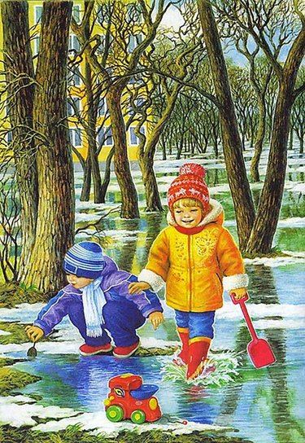

Прочитайте стихотворение, можно выучить наизусть.
Тает снежок, ожил лужок
День прибывает, тепло наступает
Весной так бывает

Поиграем Дидактическая игра «Одень куклу на прогулку весной»
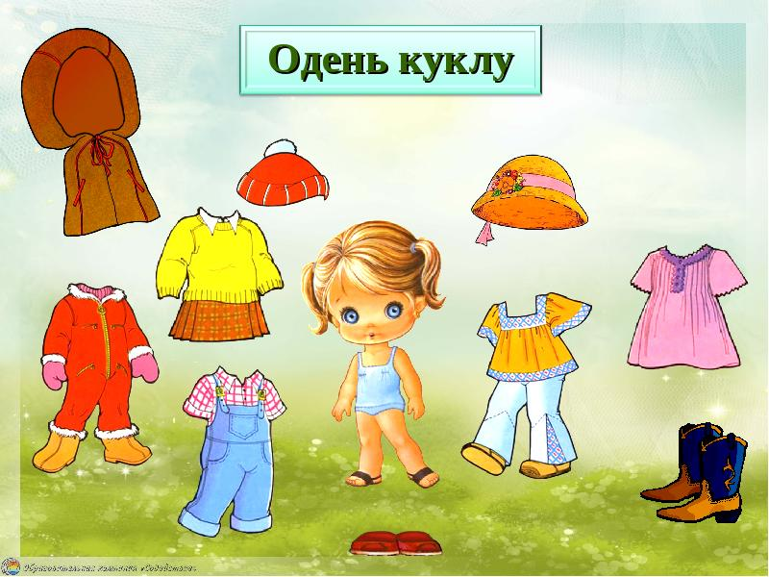

Играем с папой: игры в парах - катание мяча друг другу.

29. 04.2020
Дидактическая игра «Продолжи узор»

Дидактическая игра «Кто в каком домике живет»
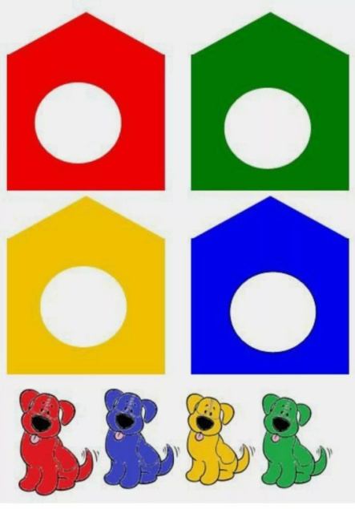

Дидактическая игра «Наряди матрешку»

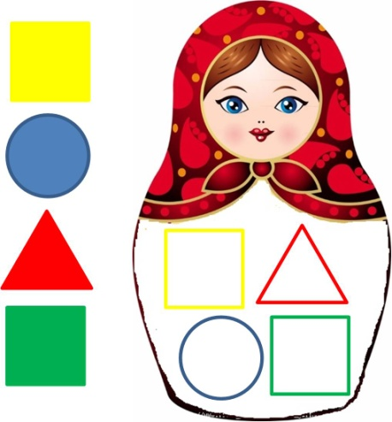

Поиграем:
Две сосульки вниз смотрели
И на солнышке звенели:
Кап-кап, дзинь-дзинь,
( В такт наклонять голову вправо – влево)
Кап-кап, дзинь – дзинь.

30. 04.2020
Наблюдаем за весенним солнышком: «Ярче солнышко свети» - спросите у ребенка, где находится солнышко, как светит солнышко? Отметьте, что если светит солнышко, день, какой будет? (День будет солнечный.) Солнце светит ярче, стало теплее. Все рады весеннему солнышку.
Прочитайте стихотворение Е.Благининой «Гори – гори ясно!»

«Гори – гори ясно!»
Солнышко красно,
Гори-гори ясно!
В небо пташкой залети,
Нашу землю освети,
Чтоб садам и огородам
Зеленеть, цвести, расти!
Солнышко красно,
Гори-гори ясно!
В небе рыбкой поплыви,
Нашу землю оживи,
Всех на свете ребятишек
Обогрей, оздорови!

Поиграем: ритмичная игра «Солнышко»
Вот как солнышко встает
(медленно поднимают руки вверх)
Выше, выше, выше!
К ночи солнышко зайдет
(медленно опускают руки)
Ниже, ниже, ниже.
Хорошо, хорошо
(«Фонарики»)
Солнышко смеется,
А под солнышком всем
(хлопают в ладоши)
Весело поется.

Играем папой: «Вместе прыгать веселей»

